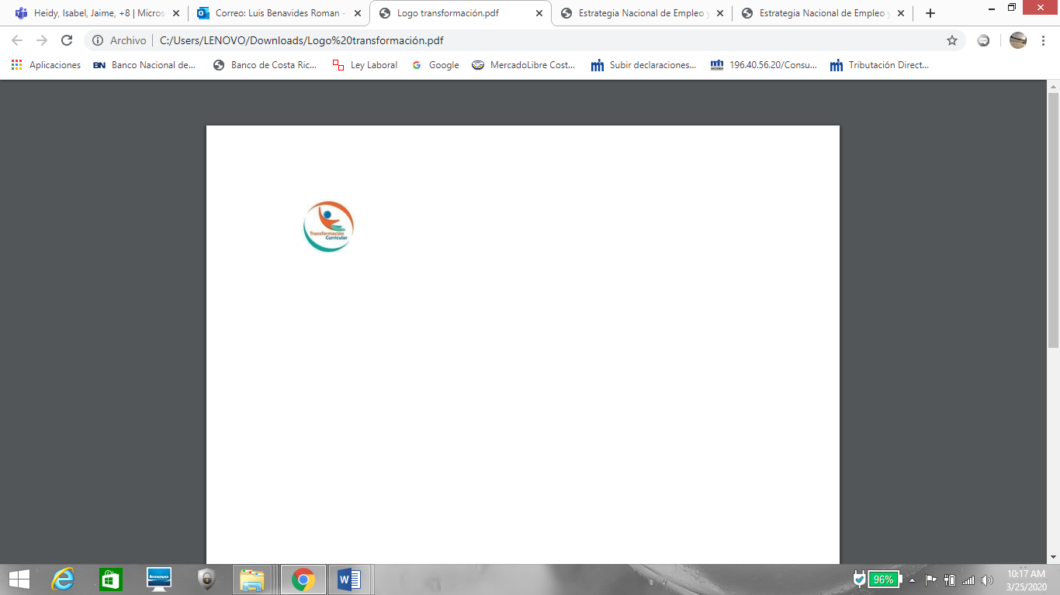

Guía de trabajo autónomo (plantilla)
El trabajo autónomo es la capacidad de realizar tareas por nosotros mismos, sin necesidad de que nuestros/as docentes estén presentes.
Centro Educativo: Liceo Nocturno Juan Santamaría
Educador/a: Rudy Wong Jiménez.
Nivel: Séptimo
Asignatura: Ciencias / CAN

- Me preparo para hacer la guía
Pautas que debo verificar antes de iniciar mi trabajo.
Materiales o recursos que voy a necesitar | - Cuaderno, borrador, lápiz o lápices de color, etc.  - Hojas blancas o de color.  - Fichas, libros o lecturas.  - Computadora o teléfono inteligente (si lo tuviese).  - Conexión a Internet (si lo tuviere).
Condiciones que debe tener el lugar donde voy a trabajar | - Elegir el lugar más idóneo y confortable de la casa.
Tiempo en que se espera que realice la guía | 1 Mes.


Primera Semana: Del 27 de Abril al 1 de Mayo del 2020.
- Voy a recordar lo aprendido en clase.
Indicaciones | - Leer y analizar la “La célula” para que retome aspectos básicos de la célula (ver anexo).
Actividad  Preguntas para reflexionar y responder | - A partir de la lectura anterior responda las siguientes preguntas:  - ¿Qué es una célula?  - Cite las tres principales partes de una célula.  - Nombre las principales funciones de una célula.  - Mencione la importancia de la célula en el cuerpo de un ser vivo.


Segunda Semana: Del Lunes 4 de Mayo al Viernes 8 de Mayo del 2020.
- Pongo en práctica lo aprendido en clase
Indicaciones | - Mediante el análisis del video: “La célula y sus tipos (eucariota y procariota / Animal y vegetal)” https://www.youtube.com/watch?v=ydCGQY_FaBM identifique las características propias de cada una de las células y anótelas en su cuaderno.  - Seguidamente inicia con la elaboración de la siguiente actividad.  Elaboración de Panfletos o brochure  - Cada estudiante toma una hoja blanca o de color, según sus gustos.  - Cada hoja la coloca en forma horizontal y la doble en tres partes.  - A partir de lo observado y analizado en el video anterior el estudiante deberá realizar lo siguiente  - En la carátula del frente se utiliza como portada, donde escriben el nombre del tema o por medio de la creatividad, ilustran el tema.  - En las caratulas internas, en la primera escribir las características básicas de una célula, en la caratula del medio plasma una comparación entre una célula procariota y una eucariota y en la siguiente una comparación entre una célula animal y una vegetal; en la cuarta caratula (la de atrás) dibujar los tipos de células o pegar ilustraciones de las mismas.  - Al finalizar realice una inspección de lo ejecutado y si puede mejorar efectúe los cambios necesarios.  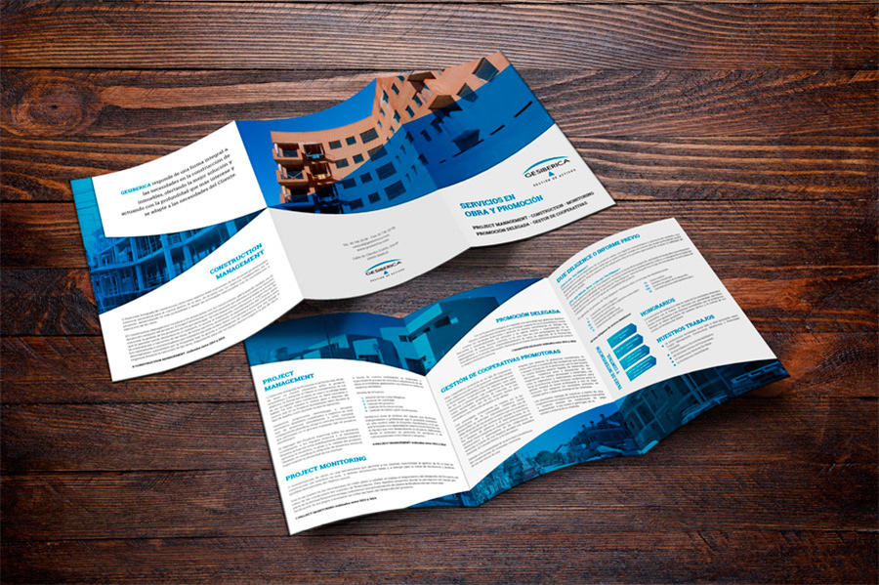  - Al concluir el trabajo deberá pegarlo en su cuaderno de ciencias o confecciona un folder para que lo guarde.
Indicaciones o preguntas para auto regularse y evaluarse | En el hogar identifique con ayuda de sus familiares, seres vivos que están formados por los distintos tipos de células y clasifíquelos según el tipo de célula, escríbalos en su cuaderno.  - A partir de lo desarrollado y mediante estos cuestionamientos, reflexione lo aprendido:  - ¿Conocía la clasificación de las células?  - ¿Reconoce la importancia de las células en un ser vivo?  - ¿Puede explicar a sus familiares los tipos de células existentes?  - Clasifica las células según sus diferencias.

Con el trabajo autónomo voy a aprender a aprender
Reviso las acciones realizadas durante la construcción del trabajo.

Marco una X encima de cada símbolo al responder las siguientes preguntas
¿Leí las indicaciones con detenimiento? | 
¿Subrayé las palabras que no conocía?

¿Busqué en el diccionario o consulté con un familiar el significado de las palabras que no conocía?
¿Me devolví a leer las indicaciones cuando no comprendí qué hacer?

Con el trabajo autónomo voy a aprender a aprender
Valoro lo realizado al terminar por completo el trabajo.

Marca una X encima de cada símbolo al responder las siguientes preguntas
¿Leí mi trabajo para saber si es comprensible lo escrito o realizado?
¿Revisé mi trabajo para asegurarme si todo lo solicitado fue realizado?

¿Me siento satisfecho con el trabajo que realicé?
Explico ¿Cuál fue la parte favorita del trabajo?

¿Qué puedo mejorar, la próxima vez que realice la guía de trabajo autónomo?

Tercera Semana: Del Lunes 11 de Mayo al Viernes 15 de Mayo 2020.
Anexo
La célula

Es la unidad fundamental, estructural y reproductiva de todo ser vivo, según expuesto en la Teoría celular (Schwann, Schleiden, Virchow).

Postulados de la teoría celular:

- La célula es la unidad anatómica. Todos los seres vivos (animales, plantas y bacterias) están formados por una o más células. Por lo que se afirma que la célula es la unidad anatómica.

- La célula es la unidad fisiológica. La célula realiza todas las funciones que caracterizan a los seres vivos, por lo que se dice que es la unidad fisiológica.

- La célula es la unidad reproductiva. Todas las formas de vida nacen de una o más células. Lo que constituye la afirmación de que la célula es la unidad reproductiva, es decir, las células solamente se producen de células preexistentes.

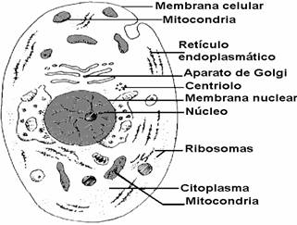
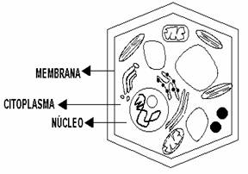

PARTES DE LA CÉLULA

La Membrana plasmática:

Estructura:

Teoría del Mosaico Fluido. Mosaico de proteínas globulares en una doble capa de fosfolípidos que se encuentran en un estado dinámico y líquido. Se distinguen dos tipos de proteínas las integrales y las periféricas.

Funciones:

- Regula el paso de materiales.
- Protege a la célula y puede participar en su movimiento y secreción.
- A través de ella se transporta sustancias o moléculas.
- Separa al citoplasma del líquido extracelular.

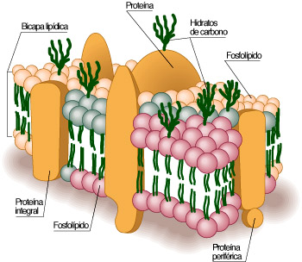
Membrana citoplasmática

La Pared celular:

Estructura:

Estructura rígida compuesta por polisacárido estructural llamado celulosa en las células vegetales; en tanto que en las bacterias se encuentra constituida por peptidoglicanos. En la mayoría de los hongos de celulosa y quitina.
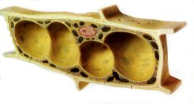
Funciones:

- Da forma y rigidez a la célula.
- Impide que la célula se rompa.

El Citoplasma:

Estructura:

Es de naturales coloidal, tiene una consistencia semifluida similar a la clara de huevo. Está compuesto principalmente por sustancias orgánicas (carbohidratos, lípidos, proteínas) y por sustancias inorgánicas (sales minerales y el agua).

Funciones:

Determina la forma de la célula (cuando la célula no presenta pared celular).
Movimiento celular y de organelos.
División celular (los microtúbulos y microfilamentos dan origen a los centríolos).
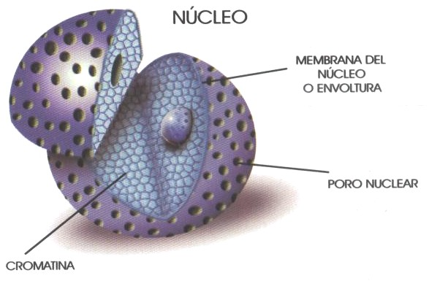
El Núcleo:

Estructuralmente está constituido por:

- Membrana nuclear.
- El nucleoplasma o cariolinfa.
- Cromosomas y cromatina.
- Nucleólos.

Funciones:

- Duplicación del ADN.
- Es un centro de control.
- Contiene los factores hereditarios.

Organelas Citoplasmáticas:

MITOCONDRIA

Estructura: Son estructuras muy pequeñas, de forma redondead o alargada dando la impresión de un bastón o salchicha. Se encuentra constituida por dos membranas una interna y otra externa, la interna se pliega y forma estructuras profundas denominadas crestas.

Función: Central energética para la célula.
Respiración celular.

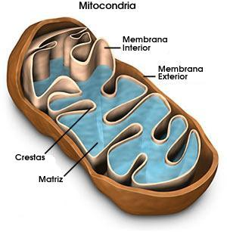

VACUOLA

Estructura: Son una especie de sacos llenos de un líquido acuoso. Se clasifican en digestivas y contráctiles dependiendo de lo que almacenen.

Función: Almacenamiento de materiales como aceite, agua, almidón, cristales inorgánicos y sales.
LISOSOMA

Estructura: Son pequeños bolsas rodeadas por una membrana, contienen enzimas digestivas.

Función: Digestión celular y degradación de cuerpos extraños

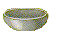
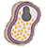

Organelas Citoplasmáticas:

CLOROPLASTOS:

ESTRUCTURA: Están rodeados por una membrana semipermeable y una membrana interna que forma estructuras granulares sin pigmento, las cuales reciben el nombre de estoma y por unidades discoidales una sobre la otra llamada en conjunto con el nombre de grana o grano. Éstas últimas están constituidas por laminillas de membranas paralelas, conocidas como tilacoides.

Función: Fotosíntesis.

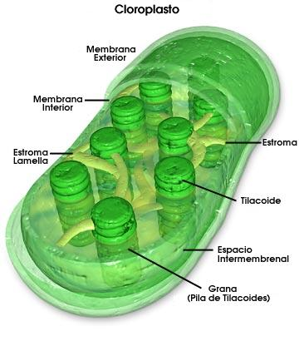

Organelas Citoplasmáticas:

CENTROSOMA

Estructura: Es un cuerpo intracelular presente en las células animales y en los vegetales más primitivos.

Función: Forma los centriolos de la división celular.
Sirve de origen y control en la formación de cilios y flagelos.
RIBOSOMA

Estructura: Gránulos de ácido ribonucleico y proteínas, libres en el citoplasma o adheridos al retículo endoplasmático.

Función: Síntesis de proteínas.

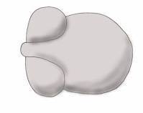
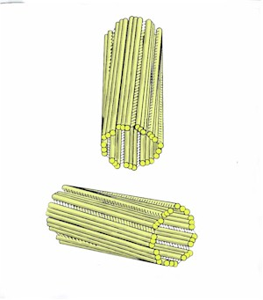

RETÍCULO ENDOPLASMÁTICO

Estructura: Consiste en una serie de conductos o canales que recorren todo el citoplasma, comunican el núcleo con el citoplasma y este con el exterior de la célula.

Función: Transporte de sustancias.
Puede participar en la síntesis de proteínas al tener ribosomas.
COMPLEJO O APARATO DE GOLGI

Estructura: Pila de sacos membranosos apilados y pequeñas vesículas organizadas en conjunto.

Función: Almacenamiento temporal para proteínas y otros compuestos sintetizados en el retículo endoplasmático.
Secreción de sustancias.
Empaca las proteínas celulares y las envía al exterior de la célula.

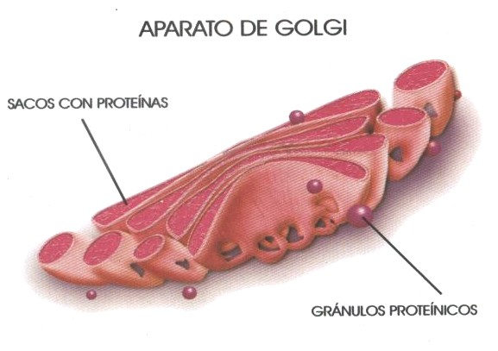
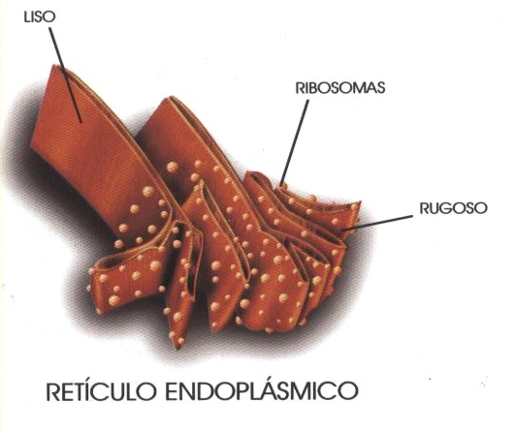

ESTRUCTURAS DEL NÚCLEO
Cromosomas:
Estructura: Son estructuras dobles, es decir formado por dos cromátidas hermanas, separadas longitudinalmente a casi todo lo largo, excepto en un punto, en el centrómero que las une. En ocasiones se encuentran como largos filamentos delgados y finos llamados cromatina.
Función: Contienen las unidades hereditarias, los genes. Están constituidos por el ADN que constituye la clave de la vida.
Membrana nuclear:

Estructura: Es una membrana doble porosa y permeable que rodea al núcleo. Desaparece en cierta fase de la vida de la célula.

Función: Permite el intercambio de sustancias entre el núcleo y el citoplasma y viceversa.

Nucleoplasma o Cariolinfa:
Estructura: Es el contenido semilíquido, bastante claro y más o menos gelatinoso del núcleo celular.

Función: En él se encuentran suspendidos los cromosomas y uno o más nucleólos.

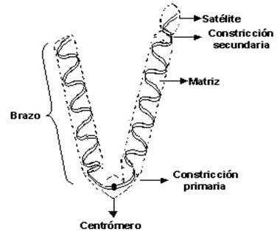

Nucleólos:
Estructura: Son corpúsculos circulares localizados en números de uno o más en el interior del núcleo en las células eucarióticas. Contiene un alto porcentaje de ácidos ribonucleico (ARN).
Función: Síntesis de ARN

Cromatina:
Estructura: complejo de ADN y proteína.
Función: Constituye los cromosomas eucarióticos.

NOTA: Toda esa guía se debe realizar en un portafolio que me lo van a entregar cuando se reinicie el curso lectivo 2020. Cualquier duda me hacen las preguntas por medio del grupo de WhatsApp. Gracias!

